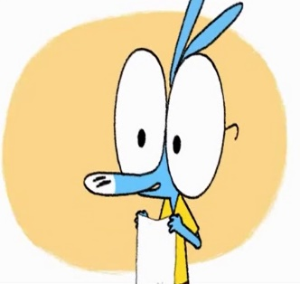
Ariol – le jeu idiot version 3
Et maintenant le jeu idiot:
haha, vas-y
Eh regarde Ramono: mon tonton Pétrolo m’a appris un jeu_________________: ça se joue avec un_______________________en papier
Ah oui, ____ _________________; on s’assoit en cercle et il y en a un qui dépose le mouchoir dans...
mais non, pas du tout! c’est beaucoup mieux que ça; ___________________________:
_________________, si c’est vraiment rigolo on appelle les___________________! Eh oh tout le monde venez voir! Ariol a un_____________________ __________!
qu’est-ce qu’il a Ariol? ____________________________________?
Silence! Laissez-le parler!
tu as intérêt à ce que ce que ce soit vraiment rigolo, Ariol!
Eh bien, ________________ on prend un mouchoir en papier et____________on en déchire un bout et après on se le pose sur le naseau en aspirant pour qu’il reste______________comme ça: ahhh, hahaha, mais! je ne vois rien!
et ensuite on passe le papier à_________ ________________qui doit l’aspirer avec son naseau à lui, sans les ______________,
ah c’est super!
et_____________ __________le laisse tomber a__________________
ah ben, d’accord; ah oui, c’est vraiment__________; bof c’est pas terrible comme jeu! moi, je ne joue pas, j’ai de l’asthme et je ne veux pas renifler ton ______________ _______________
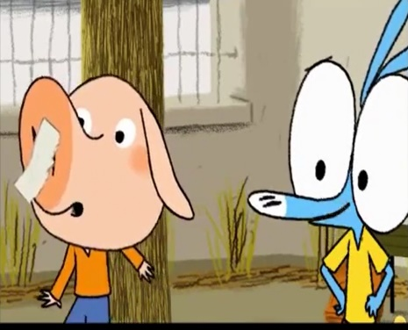
Barenvouze, éliminé!, ah non! vous trois aussi! trop compliqué avec vos becs!
_________________________________
alors on commence?
ah oui, euh, la règle c’est qu’_____ _____________un garçon, fille, un garçon, une fille, allez vite on y va ou quoi?
ah non, moi, je change de place, je ne veux pas être à côté de Ramono avec son__________groin tout baveux, hahah et ton mufle tu crois qu’il est mieux?
fais-moi une place Tiburge!
moi, je vais te_________________________________avec mes petites moustaches, hihi
bon, allez, recommence Ariol!
tu peux commencer par moi tu sais
euh, non, non, je ne peux pas vous passer le mouchoir________________________vous avez de grosses lunettes comme moi alors ça va nous gêner, alors moi aussi je change de place
eh oh Ariol! c’est moi qui suis à côté de Pétula, pas vrai que tu préférerais être à côté de moi?
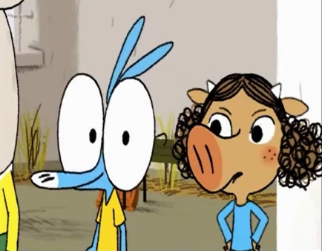
moi, ce que je préfère c’est jouer et on joue pas là!
oui, c’est vrai! dépêchez-vous, il est déjà dix heures dix,_____________________________va sonner, on aura rien fichu
heuheu, c’est malin! tu as fait pleurer Bisbille
moi, mais?
je___________la consoler
mais attends, comment tu veux jouer au jeu du mouchoir sans mouchoir?
tu viens Bitonio, on va jouer au foot, il est____________ce jeu
ah génial Ariol! tu nous a fait perdre de la récré!
passe la balle! vas-y! vas-y passe le ballon!
oh, mais qu’ils sont bêtes! pour une fois qu’on avait un jeu_________________
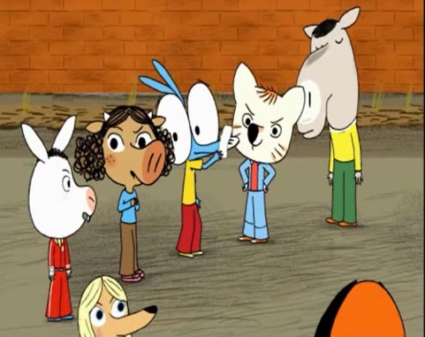
oui mais c’est de ta_______________aussi, fallait pas dire à tout le monde de venir, sans Bitonio et Tiburge, on serait...aïe
haha tu perds la______________Ariol?
eh ça va?
zut alors, je_____________que je saigne du nez, ouf, tu n’as pas un mouchoir?
tiens Ariol et sans rancune

